BIOLOGÍA DEL COMPORTAMIENTO
Psicología — Orientación Neurológica
Clase 02
Introducción a la biología molecular
Material de estudio ampliado
Apuntes de clase desarrollados, con tablas y figuras del teórico

Contenido
Actualizá este índice: clic derecho → Actualizar campos (o seleccioná todo y F9).

Hoja de ruta de la clase (el "para qué" de todo esto)
Esta clase responde a una pregunta que, como futuro psicólogo, puede sonarte lejana: ¿por qué un psicólogo necesita entender moléculas? La respuesta es el hilo que recorre todos los slides:
El comportamiento se puede estudiar en 5 niveles (cognitivo → conductual → sistémico → celular → molecular). Esta clase baja al sótano —los niveles celular y molecular— porque allí están las causas materiales de lo que después observamos como conducta.
La clase está construida como un viaje de ida y vuelta:
- Plantea el marco → niveles de análisis + nature/nurture.
- Muestra que un mismo comportamiento se puede medir en 3 niveles → experimento de la respuesta de fuga en roedores.
- Introduce un caso testigo que reaparecerá al final → el receptor 5-HT2A y la memoria.
- Te da la "caja de herramientas" molecular (el grueso de la clase):
- Dogma central → estructura del ADN → replicación → cromosomas → ciclo y división celular → ARN → proteínas → transcripción → traducción → código genético → leyes de Mendel → genética no mendeliana → mutaciones.
- Cierra el círculo → vuelve al receptor 5-HT2A y demuestra cómo un único cambio molecular (una base, un aminoácido) trepa por todos los niveles hasta modificar la memoria y la ansiedad.
🧭 Idea-fuerza para todo el cursado: un cambio en una letra del ADN → cambia un aminoácido → cambia una proteína (un receptor) → cambia la señalización de una neurona → cambia un circuito → cambia la conducta. Toda la clase es una demostración de esa cadena causal.

1. Niveles de análisis del comportamiento
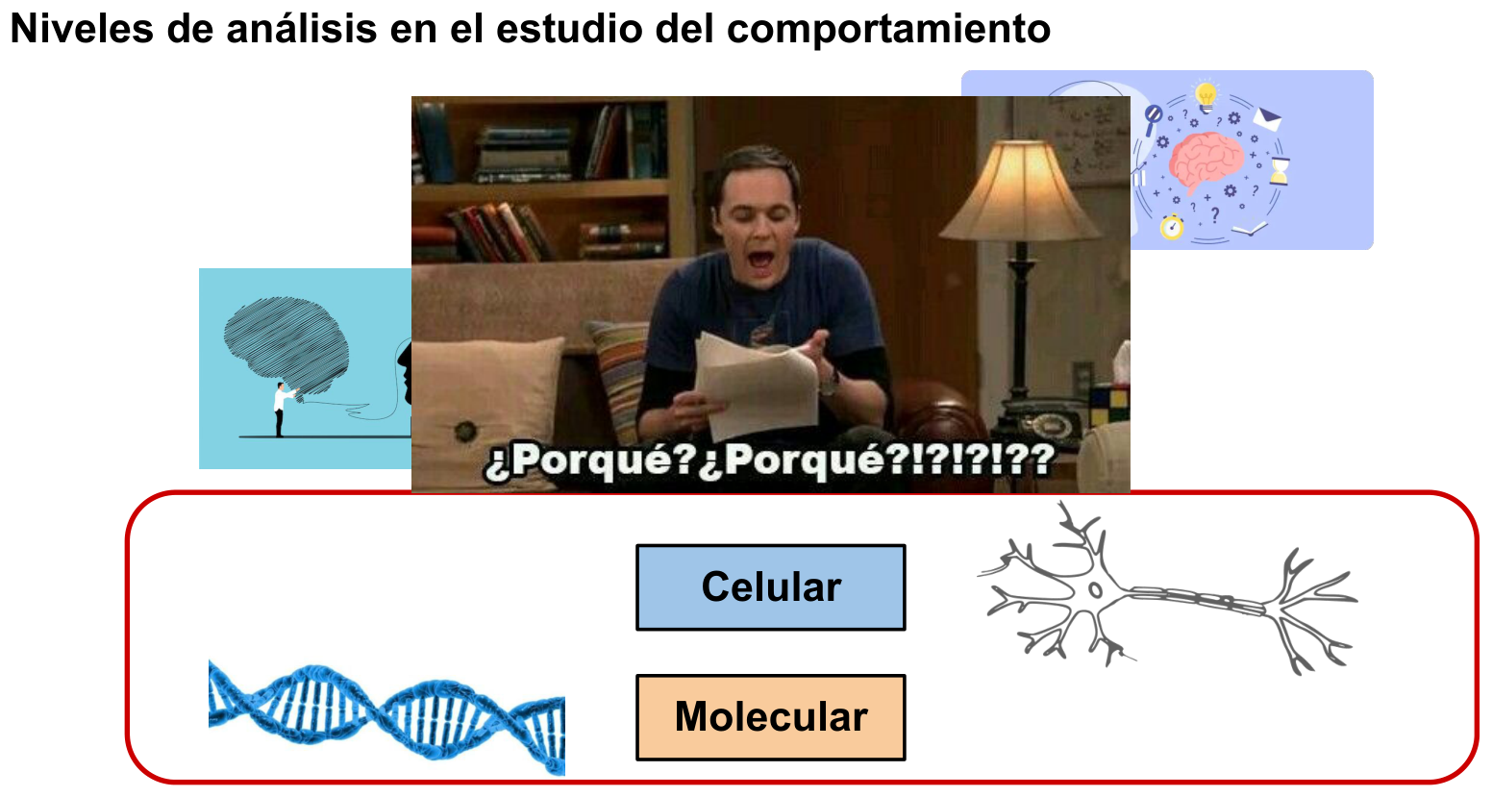
Figura 1. Figura. Los cinco niveles de análisis del comportamiento (cognitivo, conductual, sistémico, celular, molecular); la clase enmarca en rojo los niveles celular y molecular.
El estudio del comportamiento se organiza en niveles, de lo más "molar" (global) a lo más "molecular" (microscópico):
Nivel | ¿Qué estudia? | Ejemplo
Cognitivo | Procesos mentales: memoria, atención, lenguaje, decisión | ¿Cómo recuerdo una lista de palabras?
Conductual | Conducta observable y medible | % de tiempo que un roedor escapa
Sistémico | Sistemas y circuitos cerebrales | Activación de la amígdala
Celular | La neurona como unidad | Disparo de un electrodo, corrientes sinápticas
Molecular | ADN, ARN, proteínas, receptores | Cantidad de una proteína, una variante génica

🎯 Foco de la Clase 02: los dos niveles inferiores → celular y molecular (los slides los enmarcan en rojo). Es el "para qué" del meme de "¿Por qué? ¿Por qué?": para explicar la conducta no alcanza con describirla, hay que buscar sus mecanismos.

Nature & Nurture (naturaleza y crianza)
Dos explicaciones clásicas del comportamiento humano:
- Nature (naturaleza): la herencia biológica y la genética determinan la conducta.
- Nurture (crianza): la sociedad, la cultura y los procesos sociales la determinan.
◆ IDEA CLAVE Callout — no es "o lo uno o lo otro": la neurociencia actual no elige un bando. Genes y ambiente interactúan (esto es justamente lo que adelanta el spoiler de epigenética del slide 18, y el tema de la clase del 22/4: "Interacción genes y ambiente"). El ADN no es un destino fijo: el ambiente puede modular cuándo y cuánto se expresa un gen.

2. Un mismo comportamiento, tres niveles de medición

Experimento: respuesta de fuga en roedores según la proximidad del predador
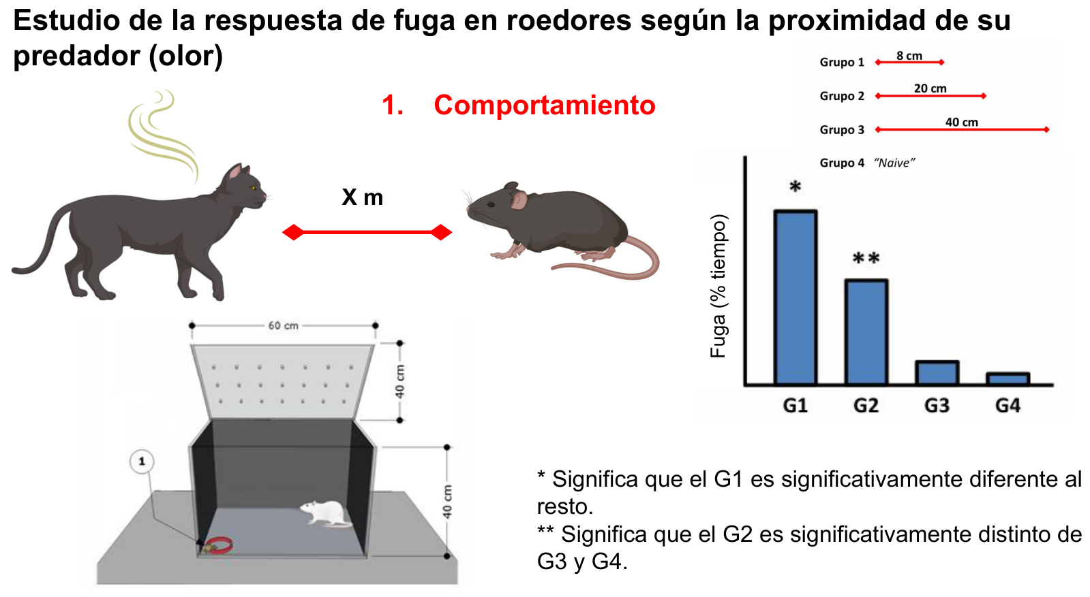
Figura 2. Figura. Diseño del experimento de fuga (olor del predador a distancia X, caja de medición) y gráfico conductual: a menor distancia, mayor % de fuga, con significancia estadística entre grupos.
Diseño elegante porque mide el mismo fenómeno (el miedo/escape ante un predador) en tres niveles a la vez. El estímulo: el olor de un gato (no hace falta el gato real; basta la señal olfatoria de amenaza).
Grupos experimentales (manipulan la distancia gato–roedor):
Grupo | Distancia | Significado
G1 | 8 cm | Predador muy cerca → máxima amenaza
G2 | 20 cm | Amenaza intermedia
G3 | 40 cm | Amenaza baja
G4 | Naïve | Control: roedores no expuestos al olor del predador

⚠ ATENCIÓN Callout metodológico — ¿por qué el control "Naïve" es lo más importante?
Sin un grupo que nunca vio el estímulo, no podés saber si lo que medís se debe al predador o a cualquier otra cosa (manipulación, novedad del aparato, estrés inespecífico). El control es la línea de base contra la cual todo lo demás cobra sentido. Es el corazón del método experimental: comparar contra una referencia.
Los 3 niveles de lectura (readouts):
ESTÍMULO: olor de predador a distancia X
│
┌─────────────────┼─────────────────┐
▼ ▼ ▼
1) CONDUCTUAL 2) SISTÉMICO/ 3) MOLECULAR
Fuga (% tiempo) CELULAR Cantidad de
Activación de "Proteína A"
la amígdala
(caja 60×40×40) (electrodo → (muestra → tubo
amplificador → → cuantificación)
señal cruda)
Resultado clave: los tres niveles convergen y muestran una relación dosis–respuesta.
Cuanto más cerca el predador (mayor amenaza), mayor la fuga, mayor la activación de la amígdala y mayor la cantidad de Proteína A. El control naïve (G4) muestra los valores más bajos.
Lectura de la significancia estadística (clave para interpretar gráficos en toda la materia):
Símbolo | Qué significa en este experimento
* | G1 es significativamente distinto del resto
** | G2 es significativamente distinto de G3 y G4
*** | G3 es significativamente distinto de G4

◆ IDEA CLAVE Mensaje del experimento: la amígdala es una región crítica para el control de la conducta de fuga, y un comportamiento de miedo se puede "leer" simultáneamente como conducta, como actividad de un circuito y como un cambio en una proteína. Esos tres niveles son tres ventanas al mismo proceso. La "Proteína A" es un marcador molecular de actividad —volveremos a esta idea con el gen FosB en la Guía 1 (Problema 4).

3. El hilo conductor: el receptor 5-HT2A (parte 1)
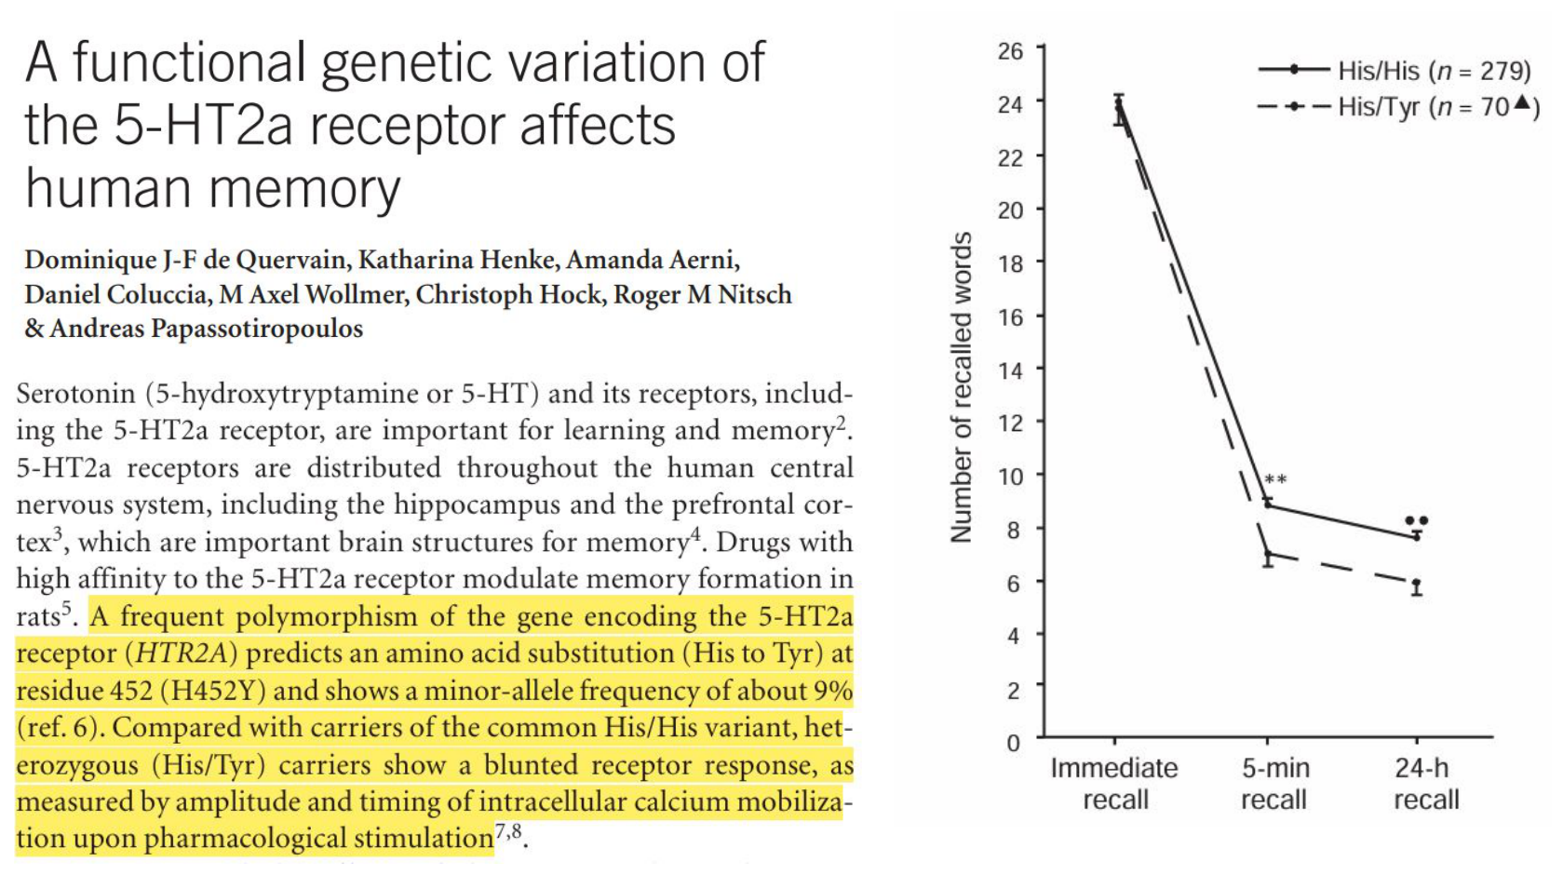
Figura 3. Figura. Paper de de Quervain et al.: el polimorfismo H452Y del receptor 5-HT2A; el gráfico muestra que los portadores His/Tyr recuerdan menos palabras a los 5 min y 24 h que los His/His.
Antes de bajar a las herramientas moleculares, la clase planta una "semilla" que germinará al final.
El paper (de Quervain et al.): "A functional genetic variation of the 5-HT2a receptor affects human memory".
- La serotonina (5-HT, 5-hidroxitriptamina) y sus receptores —incluido el 5-HT2A— son importantes para el aprendizaje y la memoria.
- El receptor 5-HT2A abunda en el hipocampo y la corteza prefrontal, dos estructuras clave de memoria.
- Existe un polimorfismo frecuente del gen que codifica el receptor (HTR2A): predice un cambio de aminoácido (Histidina → Tirosina) en la posición 452 (notación H452Y), con una frecuencia del alelo minoritario de ~9%.
- Los portadores heterocigotas (His/Tyr) tienen una respuesta del receptor atenuada ("blunted"): menor y más lenta movilización de calcio intracelular ante el estímulo.
- Resultado conductual: en el gráfico de "palabras recordadas", His/His y His/Tyr arrancan iguales en el recuerdo inmediato, pero a los 5 minutos y a las 24 h los His/Tyr recuerdan menos.
◆ IDEA CLAVE Por qué importa ahora: este caso es la prueba de que una sola letra cambiada en el ADN puede modificar la memoria de una persona. Pero para entender cómo, primero necesitamos saber qué es un gen, un alelo, un codón y una proteína. Por eso la clase ahora "baja" a lo molecular. Reaparecerá en las secciones 16 y 21.

4. El dogma central de la biología molecular
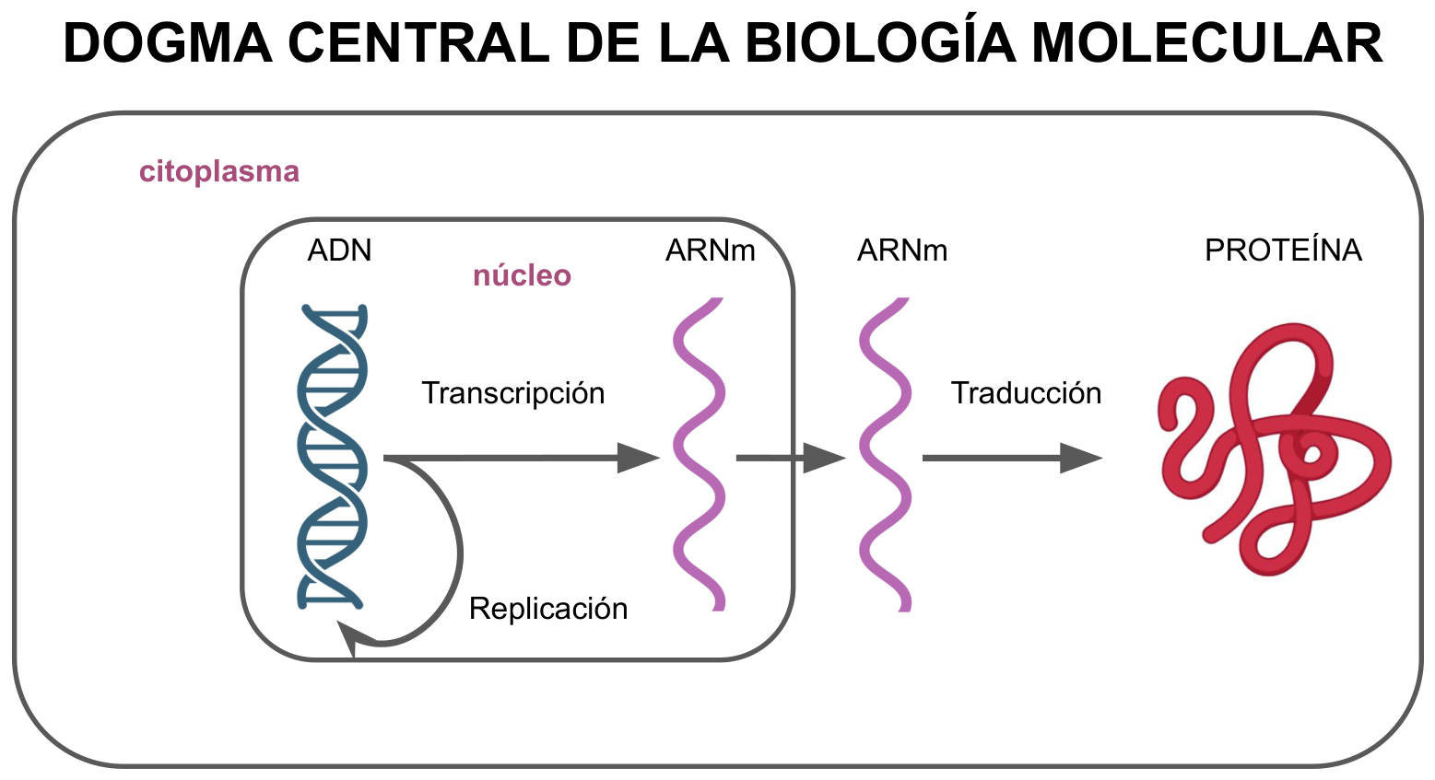
Figura 4. Figura. El dogma central: el ADN se replica y se transcribe a ARNm en el núcleo, y el ARNm se traduce a proteína en el citoplasma.
La biología molecular estudia los mecanismos de transmisión y expresión de la información genética en las células —factor fundamental para determinar la estructura y función de todo el organismo.
El dogma central: la información fluye en una sola dirección.
REPLICACIÓN
(ADN → ADN)
↺
┌────────┐
[ NÚCLEO ] │ ADN │
└───┬────┘
│ TRANSCRIPCIÓN
▼
┌────────┐
│ ARNm │
└───┬────┘
····· membrana nuclear / poro ·····
│
[ CITOPLASMA ] ▼ TRADUCCIÓN
┌──────────┐
│ PROTEÍNA │
└──────────┘
Proceso | De → A | ¿Dónde?
Replicación | ADN → ADN | Núcleo
Transcripción | ADN → ARN | Núcleo
Traducción | ARN → Proteína | Citoplasma (ribosomas)

◆ IDEA CLAVE Por qué el ADN se queda en el núcleo: el ADN es el "manuscrito original" demasiado valioso para salir. Se hace una "fotocopia de trabajo" (el ARNm) que sí puede viajar al citoplasma a fabricar proteínas. La compartimentalización núcleo/citoplasma es la base de esta lógica.

5. La célula y su núcleo
El escenario físico del dogma central:
- Núcleo: contiene el ADN; rodeado por la membrana nuclear.
- Nucleoporos: "puertas" en la membrana por donde sale el ARNm.
- Nucléolo: región donde se fabrican componentes de los ribosomas.
- Ribosomas: "fábricas" de proteínas (en el citoplasma o sobre el retículo).
- Citoplasma: donde ocurre la traducción.
Recorrido del mensaje: el ADN se transcribe en el núcleo → el ARNm sale por el nucleoporo → en el citoplasma el ribosoma lo lee y traduce en proteína.

6. Estructura del ADN

6.1 Estructura primaria — el ADN como polímero
El ADN es un polímero de nucleótidos. Cada nucleótido tiene tres partes:
NUCLEÓTIDO = [ GRUPO FOSFATO ] + [ AZÚCAR ] + [ BASE NITROGENADA ]
(desoxirribosa en ADN)
- Bases del ADN: Adenina, Guanina, Timina, Citosina.
- Los nucleótidos se unen por enlaces covalentes fosfodiéster: el carbono 5' de una desoxirribosa con el carbono 3' de la siguiente. Esto da direccionalidad a la cadena (extremos 5' y 3').
◆ IDEA CLAVE Profundización (no está explícito en el slide, pero te ordena la cabeza) — Purinas vs. Pirimidinas:
- Purinas (anillo doble, más grandes): Adenina y Guanina → mnemotecnia "AG = Anillo Grande".
- Pirimidinas (anillo simple, más chicas): Citosina, Timina (y Uracilo en el ARN).
- Regla de oro del apareamiento: una purina siempre se aparea con una pirimidina (por eso la doble hélice tiene un ancho constante).

6.2 La doble hélice (Watson & Crick, 1953)
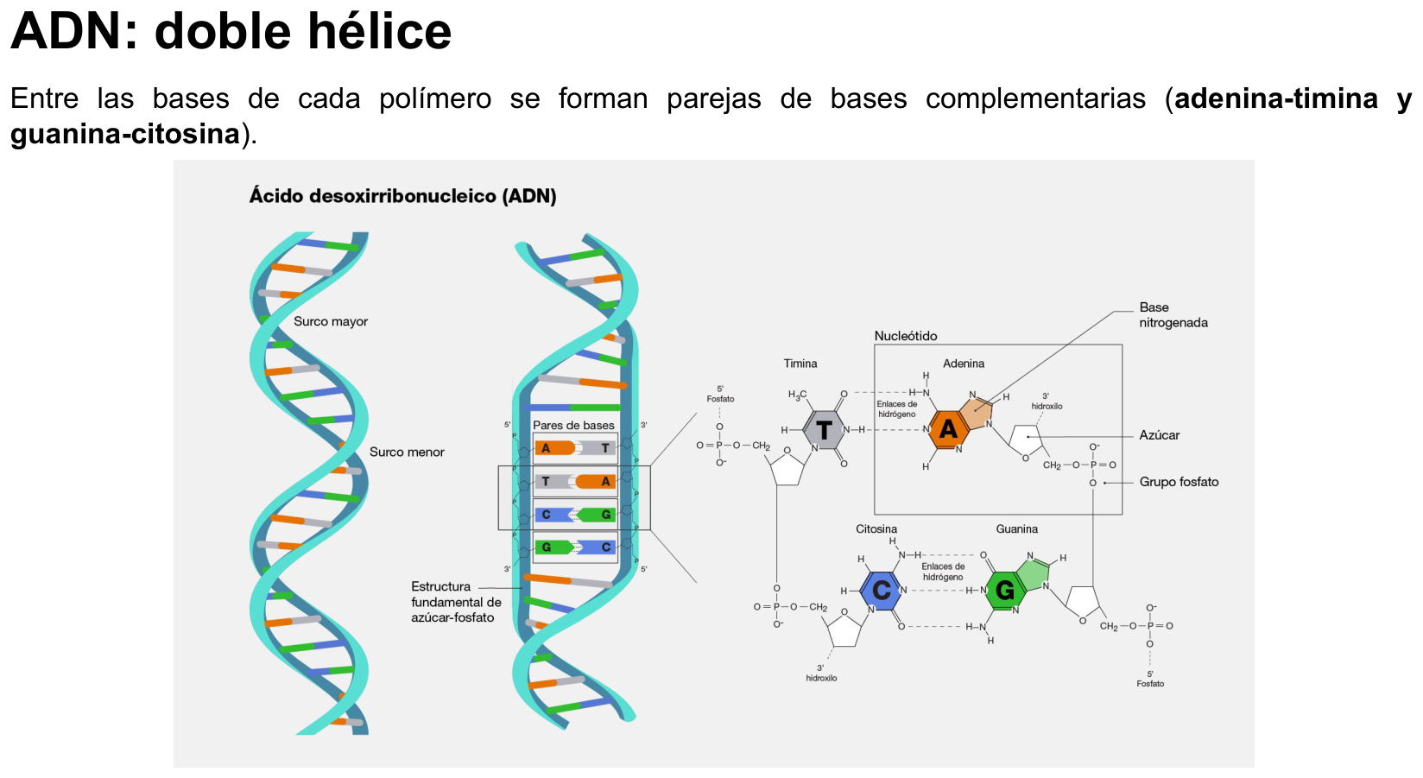
Figura 5. Figura. La doble hélice del ADN: hebras antiparalelas con surco mayor y menor, esqueleto azúcar-fosfato y apareamiento complementario de bases (A-T con 2 puentes de H, G-C con 3).
En 1953, James Watson y Francis Crick reportaron la configuración de doble hélice del ADN —apoyados en las cristalografías de rayos X de Rosalind Franklin (que aparecen en el slide).
Es posible porque las bases forman parejas complementarias:
A ═══ T (2 enlaces de hidrógeno)
G ≡≡≡ C (3 enlaces de hidrógeno)
- Las dos hebras son antiparalelas (una corre 5'→3', la otra 3'→5').
- La hélice tiene un surco mayor y un surco menor.
◆ IDEA CLAVE Mnemotecnias para no equivocarte nunca:
- "Amigos Tímidos / Grandes Compañeros" → A–T, G–C.
- "La G y la C son más fuertes" (3 enlaces > 2): por eso el ADN rico en G-C es más difícil de separar.

Tabla comparativa ADN vs. ARN (la verás de nuevo en la sección 8)
 | ADN | ARN
Azúcar | Desoxirribosa | Ribosa
Bases | A, G, C, T (Timina) | A, G, C, U (Uracilo)
Hebras | Doble (doble hélice) | Simple (en general)
Función | Almacén de información | Mensajero / ejecutor

7. Replicación del ADN
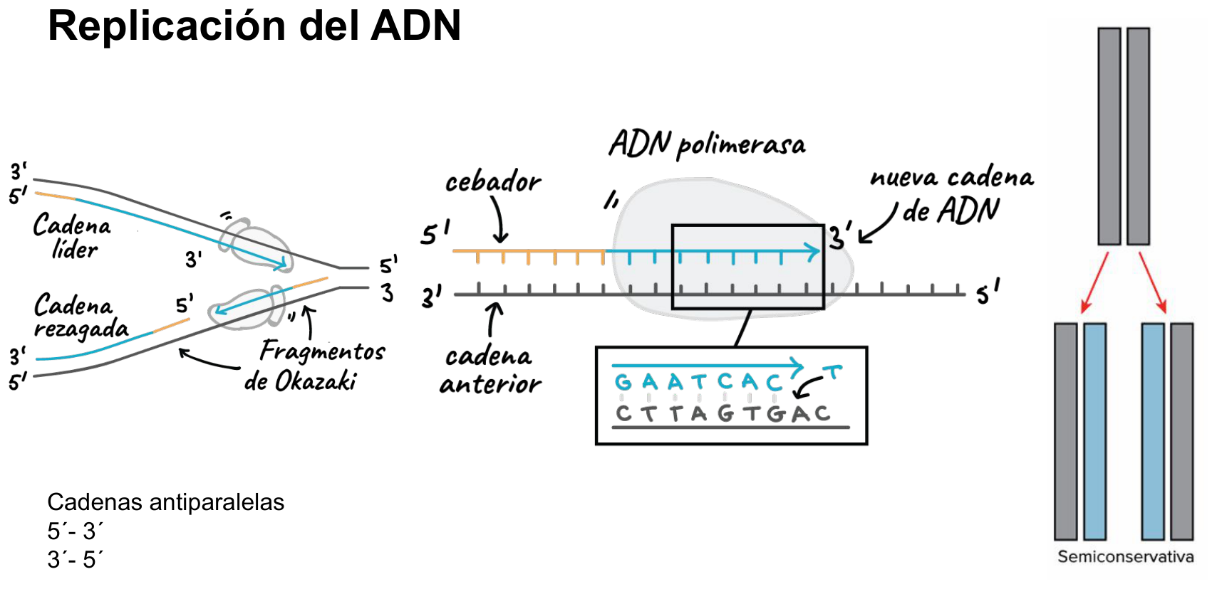
Figura 6. Figura. Replicación semiconservativa del ADN: la ADN polimerasa sintetiza la hebra líder de forma continua y la rezagada en fragmentos de Okazaki, partiendo de un cebador y en sentido 5'→3'.
Característica central: la replicación es SEMICONSERVATIVA.
Cada hebra de la doble hélice funciona como molde para sintetizar una nueva hebra complementaria. El resultado: cada molécula hija tiene una hebra vieja y una nueva.
ADN original Dos copias (semiconservativas)
║║ (vieja) ║┃ ┃║
║║ → ║┃ ┃║
║║ (vieja) ║┃ ┃║
vieja+nueva nueva+vieja
Reglas de la enzima ADN polimerasa:
- Requiere un molde y un cebador (primer/iniciador).
- Sintetiza siempre en dirección 5' → 3'.
Consecuencia de la antiparalelidad → dos hebras se sintetizan distinto:
Hebra | Cómo se sintetiza
Hebra líder (adelantada) | De forma continua (sigue a la horquilla)
Hebra rezagada (retrasada) | En fragmentos cortos = fragmentos de Okazaki, que luego se unen

Nota clínica/psicológica: la fidelidad de la replicación importa. Cuando se acumulan errores → mutaciones (sección 17). El ADN tiene enzimas reparadoras; fallas en esa maquinaria se vinculan a cáncer y a algunos trastornos del neurodesarrollo.

8. Organización del ADN: cromatina y cromosomas
El ADN es larguísimo (~2 metros por cromosoma), así que debe estar empaquetado para caber en el núcleo.
ADN (doble hélice)
│ se enrolla sobre proteínas
▼
HISTONAS → NUCLEOSOMAS ("cuentas de un collar")
│ se compacta más
▼
CROMATINA
│ máxima compactación (durante la división)
▼
CROMOSOMA
Esta estructura compacta conserva suficiente plasticidad para permitir las funciones esenciales del ADN:
- Replicación (copiarse)
- Reparación (corregir errores)
- Recombinación (intercambiar material)
- Expresión de la información genética (transcripción)
SPOILER de la clase → EPIGENÉTICA (interacción genes–ambiente):
El nivel de empaquetamiento de la cromatina decide qué genes están "accesibles" para expresarse y cuáles están "guardados". El ambiente (estrés, dieta, experiencias) puede modificar químicamente histonas y ADN (sin cambiar la secuencia) y así regular la expresión génica. Es el puente entre nature y nurture (tema del 22/4).

9. El cariotipo y el genoma humano
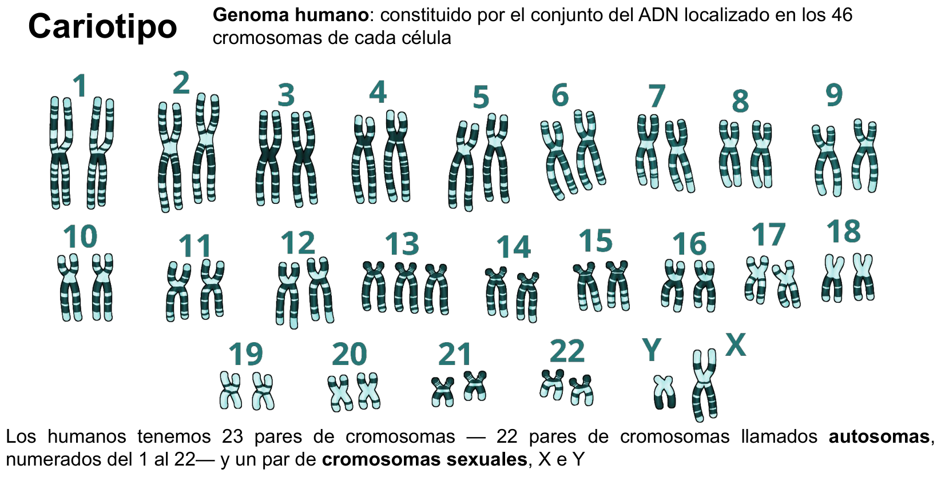
Figura 7. Figura. Cariotipo humano: los 46 cromosomas ordenados en 23 pares (22 pares de autosomas numerados 1 a 22 más el par de cromosomas sexuales X/Y).
- Genoma humano: el conjunto de todo el ADN localizado en los 46 cromosomas de cada célula.
- Tenemos 23 pares:
- 22 pares de autosomas (numerados 1 a 22).
- 1 par de cromosomas sexuales (XX o XY).
- Cariotipo: la "foto" ordenada de los cromosomas de una célula. Sirve para detectar anomalías numéricas o estructurales.

10. El ciclo celular y la división celular
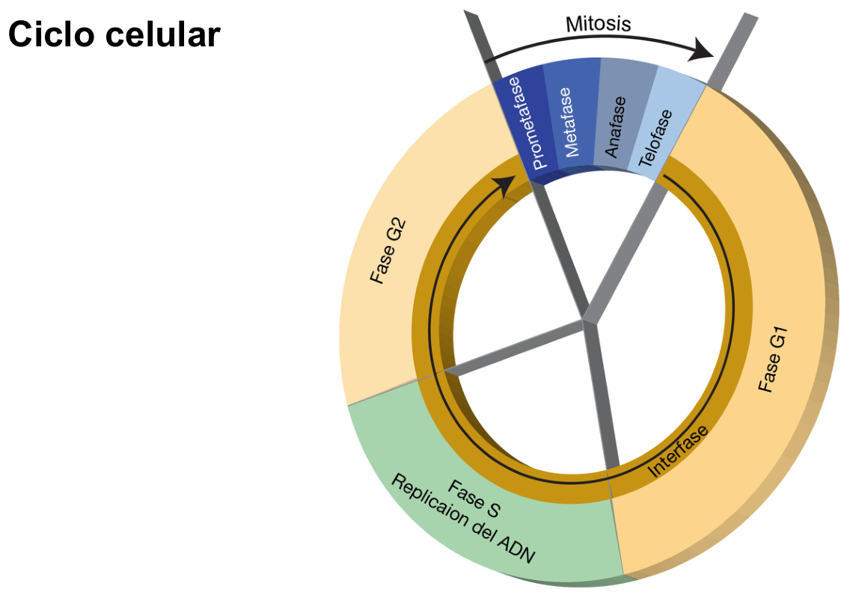
Figura 8. Figura. El ciclo celular: la interfase (G1, S con replicación del ADN, G2) y las fases de la mitosis (profase, prometafase, metafase, anafase, telofase).

10.1 El ciclo celular
┌──────── INTERFASE ────────┐ MITOSIS
G1 → S → G2 → (Profase → Prometafase →
(replicación Metafase → Anafase →
del ADN) Telofase)
- Interfase = G1 (crecimiento) + S (se replica el ADN) + G2 (preparación).
- Mitosis = división del núcleo (las 5 fases de arriba).

10.2 Mitosis (células somáticas)
- Durante la fase S se duplica el ADN; la mitosis produce 2 células hijas idénticas, con la misma cantidad de ADN que la original.
- Función: crecimiento y regeneración celular.
- Las células somáticas son diploides (2n) → tienen los 23 pares (46 cromosomas).

10.3 Meiosis (células gaméticas / germinales)
- Produce gametas (óvulos y espermatozoides).
- Dos divisiones sucesivas: Meiosis I y Meiosis II → 4 células haploides.
- Las células germinales son haploides (n) → 23 cromosomas (la mitad).
- Genera variabilidad genética (recombinación + segregación al azar).

Mitosis vs. Meiosis (cuadro clave)
 | Mitosis | Meiosis
Células | Somáticas | Germinales (gametas)
N° de divisiones | 1 | 2 (I y II)
Células resultantes | 2 | 4
Ploidía resultante | Diploide (2n) | Haploide (n)
Resultado genético | Hijas idénticas | Hijas variables
Función | Crecimiento/regeneración | Reproducción/variabilidad

10.4 Cuando la división falla: el Síndrome de Down
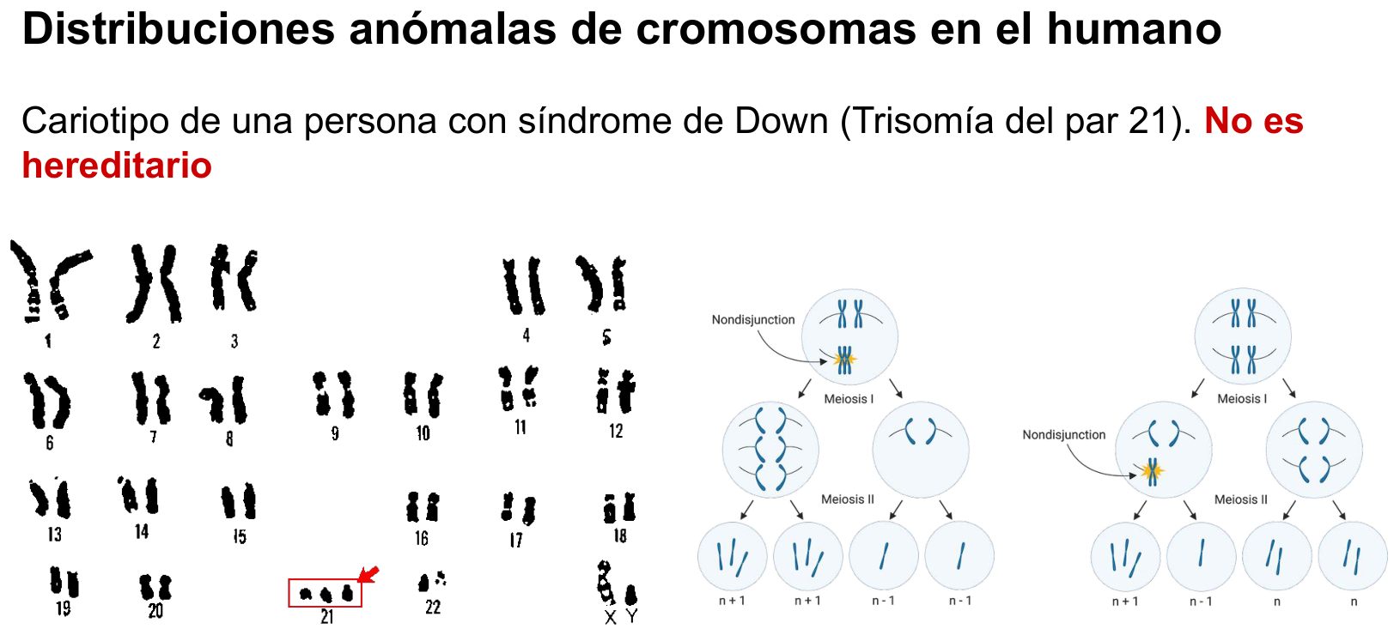
Figura 9. Figura. Cariotipo del Síndrome de Down (trisomía del par 21, tres copias del cromosoma 21) y esquema de la no disyunción en la meiosis que lo origina.
- Síndrome de Down = Trisomía del par 21 (tres copias del cromosoma 21 en lugar de dos).
- Se origina por una no disyunción (los cromosomas no se separan bien durante la meiosis).
- ⚠️ No es hereditario (lo aclara el slide): es un error en la formación de la gameta, no un rasgo que se transmita de generación en generación.
Nota: los resultados de la no disyunción se ven como gametas con n+1 o n-1 cromosomas. Esto conecta con la importancia de la correcta segregación en la meiosis.

11. Cromosomas homólogos, genes y alelos
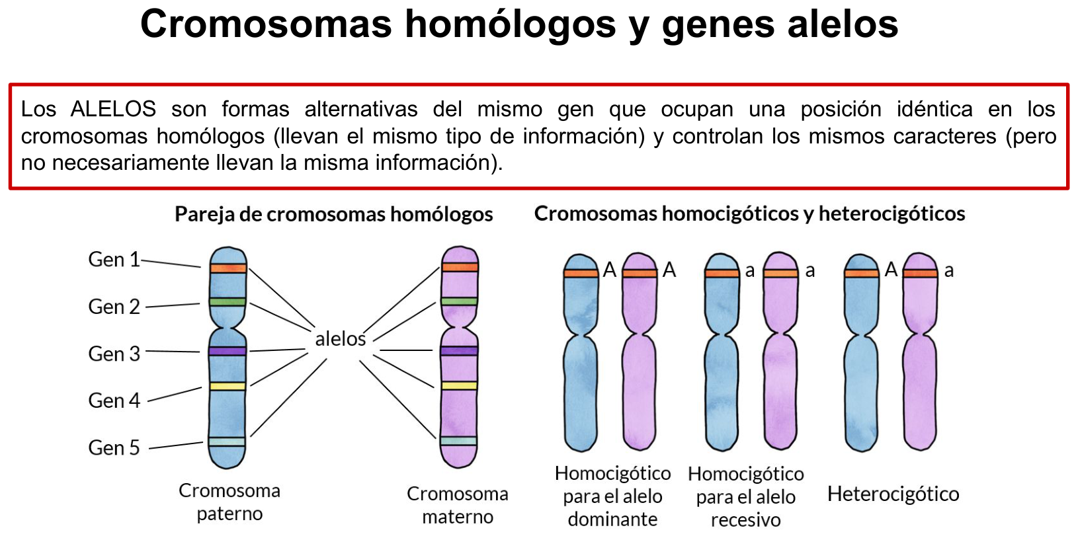
Figura 10. Figura. Cromosomas homólogos (uno paterno, uno materno) con los mismos genes en idéntica posición; los alelos enfrentados definen genotipos homocigotos (AA, aa) o heterocigotos (Aa).
- Heredamos dos juegos de cromosomas: uno del padre, otro de la madre.
- Cada par de cromosomas homólogos codifica para las mismas proteínas y tiene los genes en el mismo orden/posición (locus).
- ALELOS: formas alternativas del mismo gen que ocupan una posición idéntica en los cromosomas homólogos y controlan el mismo carácter —pero no necesariamente llevan la misma información.
Cromosoma paterno Cromosoma materno
│ Gen 1 ──────────── Gen 1 │
│ Gen 2 ──────────── Gen 2 │ ← cada par de genes
│ Gen 3 ──────────── Gen 3 │ enfrentados = ALELOS
│ Gen 4 ──────────── Gen 4 │
│ Gen 5 ──────────── Gen 5 │
Término | Definición
Homocigota | Ambos alelos iguales (AA o aa)
Heterocigota | Alelos diferentes (Aa)
Dominante (mayúscula) | Alelo cuya característica se expresa
Recesivo (minúscula) | Característica con menor probabilidad de expresarse; necesita 2 alelos recesivos (aa) para manifestarse

Reconectando con el 5-HT2A: "His/His" y "His/Tyr" del paper del slide 9 son genotipos de alelos. His/His = homocigota; His/Tyr = heterocigota. ¡La variante de memoria es exactamente este concepto de alelos!

12. Estructura primaria del ARN
El ARN también es un polímero de nucleótidos, pero con dos diferencias respecto del ADN:
- Azúcar = ribosa (en vez de desoxirribosa).
- Base = Uracilo (U) en lugar de Timina (U se aparea con A).
Tres tipos de ARN (clave para la traducción):
ARN | Función
ARNm (mensajero) | Lleva la "fotocopia" del gen del núcleo al ribosoma
ARNt (de transferencia) | Transporta los aminoácidos al ribosoma
ARNr (ribosomal) | Forma parte de la estructura del ribosoma

13. Proteínas: polímeros de aminoácidos
Las proteínas son polímeros de aminoácidos y tienen 4 niveles de organización:
Nivel | Descripción
Primaria | Secuencia lineal de aminoácidos
Secundaria | Plegamientos locales: hélice α y hoja β (plisada)
Terciaria | La proteína madura se pliega sobre sí misma (forma 3D)
Cuaternaria | Varias cadenas polipeptídicas unidas

Principales funciones de las proteínas (¡todo lo que hace la célula lo hacen proteínas!):
Tipo | Función
Enzimas | Regular la transmisión de la información genética y el metabolismo
Estructurales | Mantener la forma de la célula (citoesqueleto, membrana, matriz)
De transporte | Asegurar la constancia fisicoquímica del medio intracelular
Receptores | Mediar la relación con el medio extracelular
Hormonas, factores de crecimiento, anticuerpos | Transmitir señales entre células

◆ IDEA CLAVE Conexión clave: el receptor 5-HT2A es una proteína de tipo receptor. Por eso, cuando una variante génica cambia un aminoácido (His→Tyr), cambia la forma y función del receptor, y con ello la señalización neuronal. Acá se entiende todo el caso.

14. Transcripción y traducción de la información genética
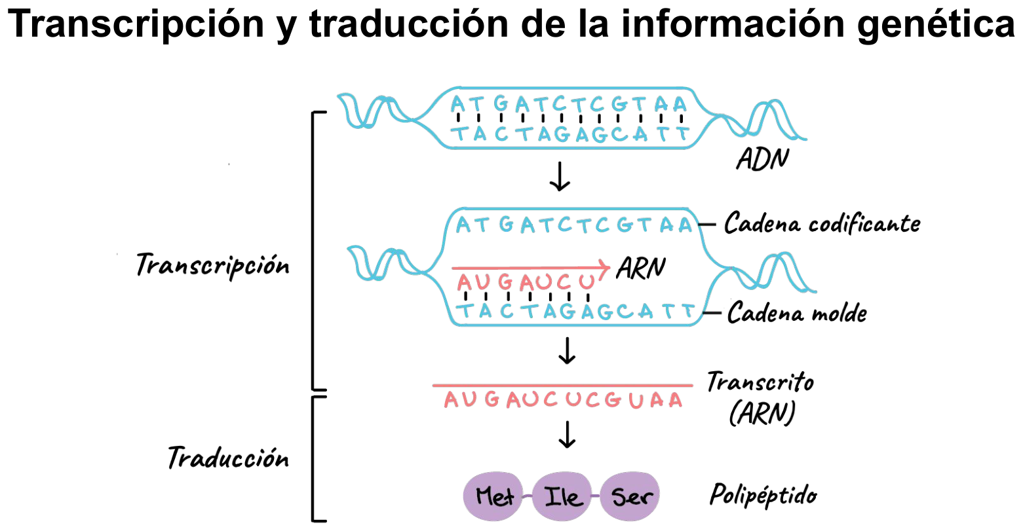
Figura 11. Figura. De ADN a proteína: la transcripción copia la cadena molde en ARN (igual a la cadena codificante con U por T) y la traducción del transcrito produce el polipéptido (Met-Ile-Ser).

Vista general (célula eucariota)
[NÚCLEO] ADN
│ TRANSCRIPCIÓN
▼
pre-ARN
│ PROCESAMIENTO ← (ver profundización)
▼
ARNm ──── sale al ──────┐
▼
[CITOSOL] RIBOSOMA
│ TRADUCCIÓN
▼
POLIPÉPTIDO → PROTEÍNA
Hebras del ADN en la transcripción (¡no confundir!):
Hebra | Rol
Cadena molde (template) | La que lee la ARN polimerasa (3'→5')
Cadena codificante | La que NO se lee; su secuencia es igual al ARN (cambiando T por U)

Ejemplo del slide: molde TAC TAG AGC ATT → ARN AUG AUC UCG UAA → polipéptido Met–Ile–Ser.
◆ IDEA CLAVE Profundización — ¿qué es el "Procesamiento" que menciona el slide?
En eucariotas, el transcrito primario (pre-ARNm) se madura antes de salir del núcleo:
1. Caperuza (cap) en el extremo 5' → lo protege y ayuda al ribosoma a reconocerlo.
2. Cola poli-A en el extremo 3' → estabilidad.
3. Splicing → se eliminan los intrones (no codificantes) y se unen los exones (codificantes).

14.1 Transcripción: Iniciación
La ARN polimerasa no empieza en cualquier lado: reconoce una región reguladora llamada promotor.
5'─[ sitios de reconocimiento ]──[ Región transcrita ]──3'
└────── PROMOTOR ──────┘ +1 (sitio de inicio)
◆ IDEA CLAVE Profundización importante — el slide mezcla procariotas y eucariotas; acá los separo:
En PROCARIOTAS (slides con TTGACG/TATAAT):
- El promotor tiene dos secuencias conservadas: el elemento –35 (consenso TTGACG) y el elemento –10 (consenso TATAAT, "caja de Pribnow").
- La propia ARN polimerasa (vía su subunidad sigma) los reconoce directamente.
En EUCARIOTAS (slide de la "Caja TATA"):
- La ARN polimerasa NO puede unirse sola: necesita proteínas auxiliares llamadas factores de transcripción, que se unen primero al promotor (sobre la caja TATA) y ayudan a la ARN polimerasa II a sujetarse del ADN.
- El ARNm (mensajero) en eucariotas lo fabrica la ARN polimerasa II.

14.2 Transcripción: Elongación
La ARN polimerasa avanza sobre la cadena molde, abre la doble hélice y va agregando ribonucleótidos complementarios en dirección 5'→3', formando la hebra de ARN. Detrás, el ADN vuelve a cerrarse.

15. Traducción y código genético

15.1 La traducción
- Ocurre en los ribosomas (compuestos de proteínas + ARNr).
- El ARNt transporta los aminoácidos correctos al ribosoma.
- El ribosoma "lee" el ARNm de a tripletes llamados codones y va ensamblando la cadena de aminoácidos.

15.2 El código genético
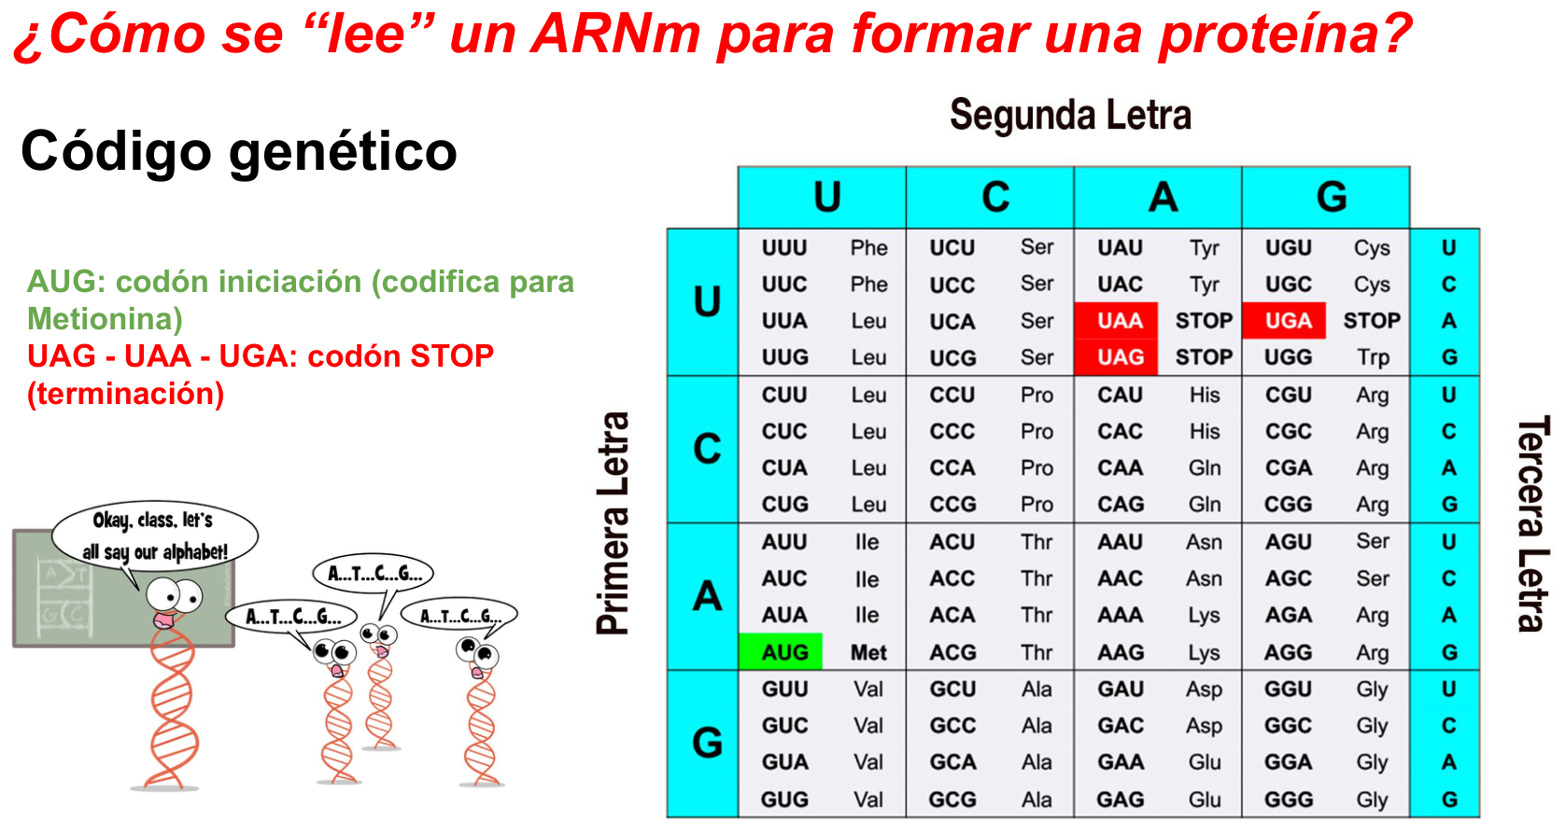
Figura 12. Figura. Tabla del código genético: cada codón (3 bases del ARNm) codifica un aminoácido; se resaltan AUG (inicio, Metionina) y los codones STOP UAG/UAA/UGA.
Cada codón (3 bases del ARNm) codifica un aminoácido. La tabla del código genético traduce los 64 codones posibles.
Codones especiales (memorizar):
Codón | Función
AUG | Inicio (codifica Metionina, Met)
UAG / UAA / UGA | STOP (terminación; no codifican aminoácido)

◆ IDEA CLAVE Mnemotecnias:
- AUG = "Arranca Un Gen" → inicio (Met).
- Los STOP UAG · UAA · UGA: todos empiezan con U y ninguno es UGG (ese sí codifica Triptófano). Truco: "U-Are-Gone, U-Are-Away, U-Go-Away".
🧩 Dato útil: el código es degenerado/redundante → varios codones distintos pueden codificar el mismo aminoácido (p. ej. Leucina tiene 6 codones). Esto explica por qué algunas mutaciones son "silenciosas" (sección 17).

16. Cerrando el círculo (parte 1): la variante del 5-HT2A a nivel de codón
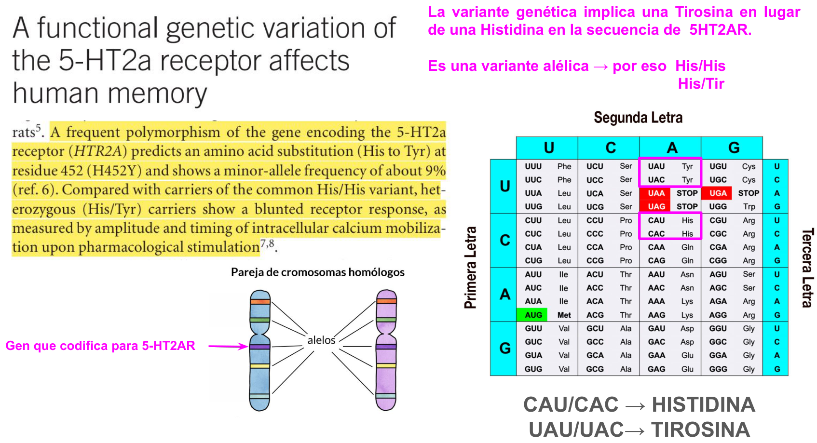
Figura 13. Figura. La variante del 5-HT2A letra por letra: los codones CAU/CAC dan Histidina y UAU/UAC dan Tirosina; un cambio de base define el alelo His o Tyr en el gen HTR2A.
Ahora que tenés el código genético, el caso del receptor 5-HT2A se entiende letra por letra:
CAU / CAC → HISTIDINA (variante "común", His)
UAU / UAC → TIROSINA (variante minoritaria, Tyr)
- El gen HTR2A (que codifica el receptor 5-HT2A) tiene un punto donde algunos individuos llevan codones para Histidina y otros para Tirosina.
- Como es una variante alélica, una persona puede ser His/His (homocigota) o His/Tyr (heterocigota).
- Cambiar una base → cambia el codón → cambia el aminoácido en la posición 452 → cambia la proteína-receptor → respuesta atenuada → peor memoria diferida.
Este es el corazón conceptual de la clase: acabás de recorrer ADN → codón → aminoácido → proteína → función → conducta, en un caso humano real. Todo el "andamiaje" molecular anterior existía para poder leer estas dos líneas.

17. Introducción a la herencia: las leyes de Mendel
La transferencia de características en una familia tiene base genética: depende de la información genética heredada de los progenitores.

17.1 ¿Quién fue Mendel y qué hizo?
- Gregor Mendel (1822–1884), "el padre de la genética", el monje botánico.
- Modelo experimental: la planta de guisantes (Pisum sativum) → fácil de cultivar, ciclo rápido, muchas semillas y cruza controlada (transfiriendo polen de las anteras —parte masculina— al carpelo —parte femenina).
- Estudió 7 características fáciles de identificar (altura, color de la flor, color/forma/textura de las semillas).
- Trabajó con "especies puras" (ambos alelos iguales): p. ej., semillas amarillas (A) vs. verdes (v).

17.2 Primera ley: Ley de la UNIFORMIDAD
Todos los descendientes de cruzar dos especies puras son iguales entre sí (en genotipo y fenotipo).
Cruza: AA (amarilla) × vv (verde) → generación parental (P).
Cuadro de Punnett:
 | A | A
v | Av | Av
v | Av | Av

- F1: 100% Av (genotipo) → 100% amarillas (fenotipo).
- A: carácter dominante (mayúscula). v: carácter recesivo (minúscula).
Concepto | Definición
Genotipo | La constitución genética (Av, AA, vv)
Fenotipo | Las características observables (amarillo, verde)

17.3 Segunda generación: cruzar la F1 (Av × Av)
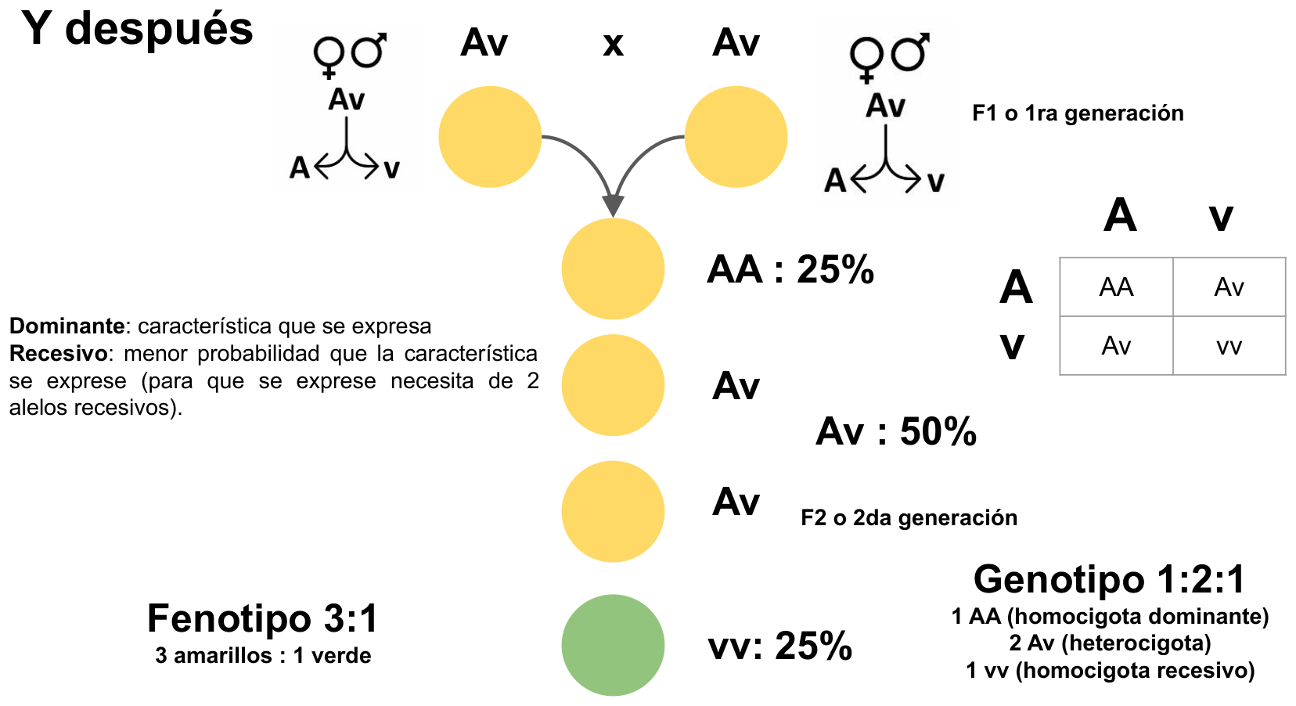
Figura 14. Figura. Cruza de la F1 (Av × Av) con cuadro de Punnett: en la F2 se obtiene proporción fenotípica 3:1 (amarillas:verde) y genotípica 1:2:1 (AA : Av : vv).
Cuadro de Punnett:
 | A | v
A | AA | Av
v | Av | vv

Resultados de la F2:
Proporción | Detalle
Fenotipo 3 : 1 | 3 amarillas : 1 verde
Genotipo 1 : 2 : 1 | 1 AA (homocigota dom.) : 2 Av (heterocigota) : 1 vv (homocigota rec.)

- Dominante: la característica que se expresa.
- Recesivo: se expresa solo con dos alelos recesivos (vv).
- El carácter recesivo "desaparece" en F1 y reaparece en F2 → prueba de que los factores hereditarios no se mezclan ni se pierden.

17.4 Segunda ley: Ley de SEGREGACIÓN INDEPENDIENTE
Los factores hereditarios son entidades definidas que se separan (segregan) de forma independiente durante la formación de las células sexuales (gametas).
Se demuestra con una cruza dihíbrida (dos rasgos a la vez): YyRr × YyRr → proporción fenotípica clásica de la F2 = 9 : 3 : 3 : 1.

17.5 Otro ejemplo (moscas): alas
- Alelo B (dominante): alas normales. Alelo b (recesivo): alas rugosas.
- Cruza Bb × Bb → genotipos 1 BB : 2 Bb : 1 bb; fenotipos 3 alas normales : 1 alas rugosas.

18. INTEGRACIÓN CON LA GUÍA 1 — Problema 3: el gen fru (genética mendeliana aplicada a la conducta)
Este problema de la Guía 1 es la aplicación directa de las secciones 11 y 17. Demuestra que las leyes de Mendel no son solo de plantas: explican comportamientos.
Contexto: el gen fru (fruitless) en moscas, comparando mutantes homocigotas (fru–/–) con individuos wild type (wt, "tipo salvaje" = sin mutación).
Pregunta de la guía | Respuesta razonada
Diferencias de comportamiento mutantes vs. wt | Los fru–/– aparecen agrupados y los wt dispersos
¿Cómo se expresa fru? ¿Diferencias machos/hembras? | Se expresa más fuertemente en machos
¿Cuántos alelos? ¿Cómo serían las gametas? | Existen 2 alelos. Homocigota fru–/– → todas las gametas "–". Heterocigota → mitad "+" / mitad "–". Homocigota wt → todas "+"
¿Cómo se comportaría un macho fru–/– vs. macho wt? | Esperaría alteraciones en el comportamiento de apareo
¿Y una hembra fru–/– vs. hembra wt? | Sin grandes cambios (el gen se expresa poco en hembras)

Conclusión sobre el tipo de herencia:
Los machos mutantes homocigotas (–/–) prefieren machos (no hembras, como sí hacen los wt). Los heterocigotas (–/+) se comportan como wt (normales) → por lo tanto el alelo fru(–) es RECESIVO y la herencia es mendeliana simple.
Heredabilidad:
La heredabilidad es la importancia relativa de la varianza genética como determinante de la varianza fenotípica. Va de 0 a 1. Acá es alta (cercana a 1) porque prácticamente todos los machos –/– muestran la preferencia → el rasgo tiene un fuerte componente genético en moscas.
Cuadro de Punnett — cruza macho fru–/– × hembra fru–/+:
 | fru – | fru –
fru – | –/– | –/–
fru + | –/+ | –/+

- 50% –/+ → comportamiento normal.
- 50% –/– → preferencia por otros machos.
Lo que demuestra: el alelo recesivo (sección 11), las gametas y la segregación (Mendel, sección 17) y el cuadro de Punnett (sección 17.2) son exactamente las herramientas que necesitás para predecir un comportamiento. La conducta de apareo es, en este caso, un fenotipo mendeliano.

19. Genética no mendeliana
No todos los rasgos siguen el patrón dominante/recesivo simple:
Tipo | Definición | Ejemplo del slide
Dominancia incompleta | El heterocigota tiene un fenotipo intermedio entre los padres | Boca de dragón (Antirrhinum): roja (CRCR) × blanca (CWCW) → rosa (CRCW)
Codominancia | Ambos alelos se expresan simultáneamente en el heterocigota | Grupos sanguíneos ABO (genotipo IAIB → tipo AB)
Alelos múltiples | Existen más de 2 alelos de un gen a nivel de población (cada individuo lleva solo 2) | Color del pelaje en conejos (gen C: 4 alelos → negro, chinchilla, himalaya, albino)

◆ IDEA CLAVE Sobre alelos múltiples: aunque un individuo diploide solo puede tener 2 alelos, la población puede tener muchos (en conejos: C > c^ch > c^h > c, con jerarquías de dominancia mixtas). El sistema ABO también es de alelos múltiples (I^A, I^B, i).

20. Mutaciones
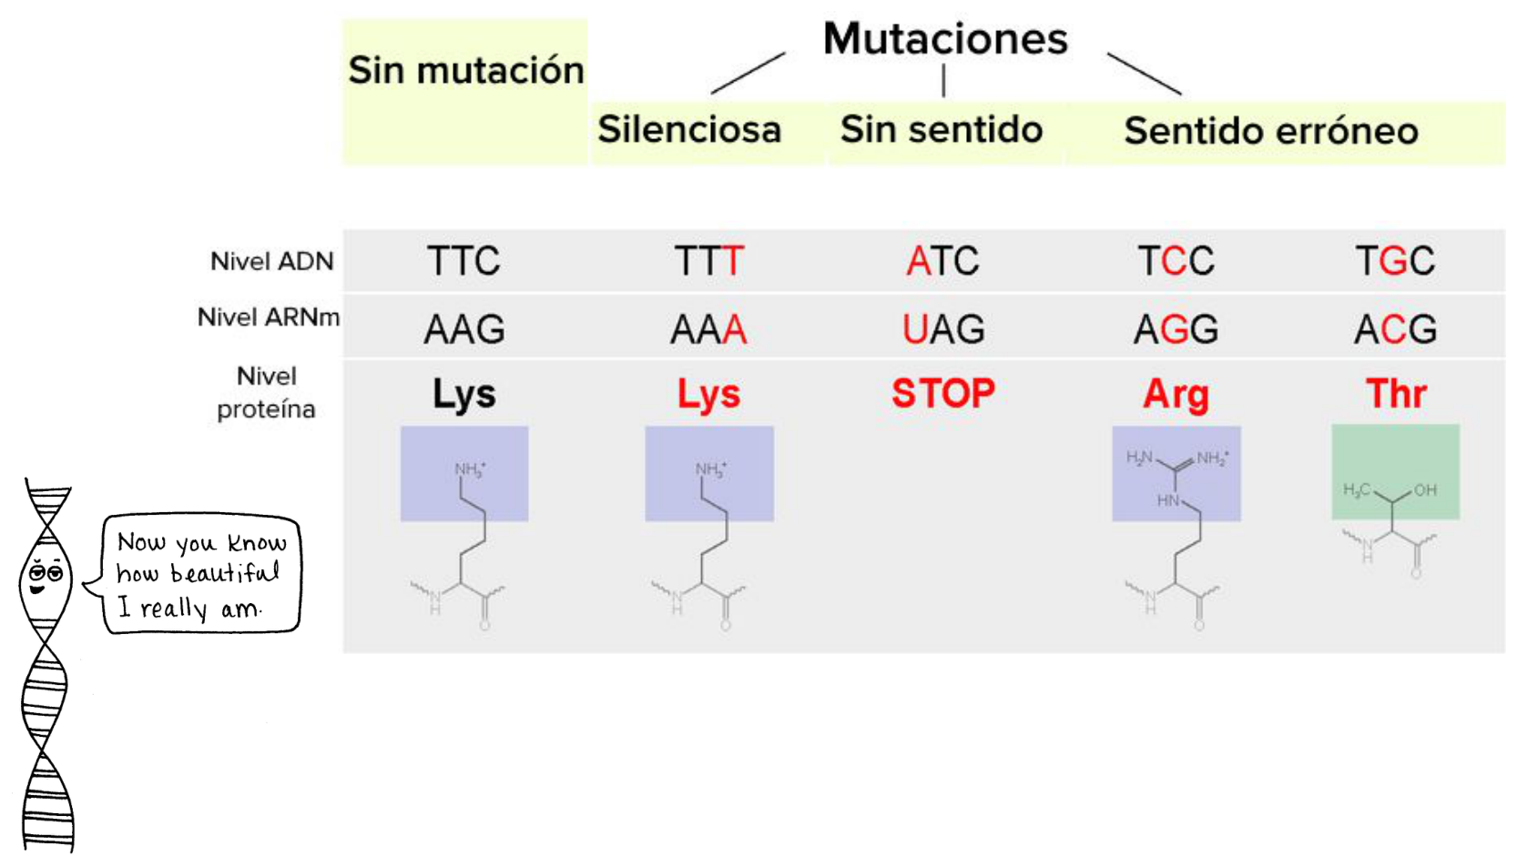
Figura 15. Figura. Clasificación de mutaciones puntuales según su efecto en la proteína: silenciosa (mismo aminoácido), sin sentido/nonsense (codón STOP prematuro) y sentido erróneo/missense (cambia el aminoácido).
¿Qué son? Errores de copiado que ocurren ocasionalmente al replicarse el ADN.
Causas:
- Errores en la replicación durante la división celular.
- Exposición a mutágenos.
- Infección viral.
Son poco frecuentes y suelen tener efectos adversos → por eso existen enzimas reparadoras del ADN.
Distinción crucial (¡pregunta típica de examen!):
Tipo de mutación | ¿Dónde ocurre? | ¿Se transmite a la descendencia?
En línea germinal | Óvulos y espermatozoides | SÍ
Somática | Células del cuerpo | NO

Mutaciones cromosómicas (estructurales): Borrado (deleción), Duplicación, Inversión, Inserción, Translocación.
Mutaciones puntuales (a nivel de una base) — clasificación por efecto:
Tipo | ¿Qué pasa? | Ejemplo (Nivel proteína)
Silenciosa | Cambia la base pero el aminoácido NO cambia (gracias a la redundancia del código) | Lys → Lys
Sin sentido (nonsense) | El codón se convierte en un STOP prematuro → proteína truncada | → STOP
Sentido erróneo (missense) | Cambia a un aminoácido diferente | Lys → Arg o Thr

◆ IDEA CLAVE Reconectando: la variante H452Y del receptor 5-HT2A (His → Tyr) es una mutación de sentido erróneo (missense): cambia un aminoácido por otro y por eso altera la función del receptor.

21. Cerrando el círculo (parte 2): del gen a la conducta

21.1 El 5-HT2A y la ansiedad (segundo paper)
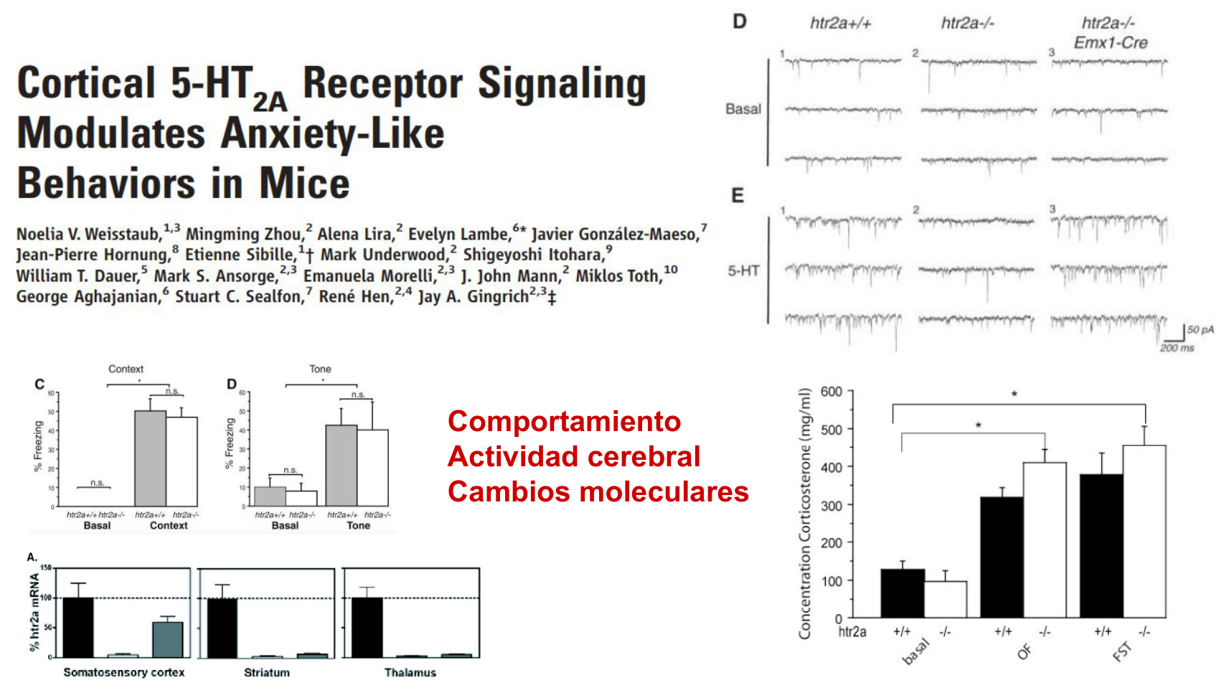
Figura 16. Figura. Paper de Weisstaub et al.: en ratones knockout del receptor 5-HT2A se miden los tres niveles (conducta tipo-ansiosa, corrientes sinápticas y expresión de ARNm/corticosterona), mostrando que el receptor cortical modula la ansiedad.
El slide final presenta otro estudio: "Cortical 5-HT2A Receptor Signaling Modulates Anxiety-Like Behaviors in Mice" (Weisstaub et al.).
- Usaron ratones knockout del receptor (htr2a–/–, sin el gen) y comparados con htr2a+/+ (normales).
- Midieron —otra vez— los 3 niveles:
- Comportamiento: % de freezing (congelamiento por miedo), conducta tipo-ansiosa.
- Actividad cerebral/celular: corrientes sinápticas (registros tipo el panel D/E).
- Molecular: expresión de ARNm de htr2a en distintas regiones (corteza somatosensorial, estriado, tálamo) y niveles de corticosterona (hormona de estrés).
- Mensaje: la señalización del receptor 5-HT2A cortical modula los comportamientos tipo-ansiosos. Sacar/modificar el receptor (un cambio molecular) cambia la conducta y la fisiología del estrés.
El viaje se completa: la clase empezó diciendo que el comportamiento se estudia en niveles (cognitivo→molecular) y termina probándolo con un receptor concreto. Memoria (de Quervain) y ansiedad (Weisstaub), dos funciones psicológicas centrales, dependen —en parte— de una sola proteína-receptor codificada por un gen.

21.2 INTEGRACIÓN CON LA GUÍA 1 — Problema 4: el gen FosB (expresión génica conducta de crianza)
Este problema es el broche perfecto: conecta el dogma central (expresión génica), la herencia recesiva (Mendel) y el tema central de la clase (gen → conducta). Además, FosB es un gen de expresión temprana (su producto es un factor de transcripción que aumenta con la actividad/experiencia) → es exactamente lo que representaba la "Proteína A" del experimento de la fuga (sección 2).
Contexto: el gen FosB y el comportamiento maternal/de crianza en ratonas.
Pregunta de la guía | Respuesta razonada
¿Por qué comparar supervivencia de crías de madres –/– vs. +/–? | Para ver la función de FosB sobre el comportamiento de crianza
¿Por qué comparar cruzas con machos –/– vs. +/–? | Para controlar si el efecto depende del genotipo de la madre o del padre (ej.: estrés del macho que altere la crianza)
¿Qué esperaban con ese análisis? | Descartar que FosB afecte el desarrollo de la glándula mamaria o la nutrición de la leche (y así poder atribuirlo al comportamiento)
¿Por qué las madres heterocigotas no tienen déficit? | Porque el alelo FosB(–) es RECESIVO (igual lógica que fru en el Problema 3)
¿Qué se ve en el gráfico? | El tiempo en devolver las crías al nido: las madres FosB –/– tardan más (déficit de crianza)

El control olfativo (¡y acá aparece el aprendizaje!):
Quisieron descartar que el déficit fuera por mala olfación (que la madre no encuentre a las crías). Diseñaron una tarea de discriminación de olores usando condicionamiento clásico:
Elemento del condicionamiento | En este experimento
Estímulo condicionado (EC) | El odorante
Estímulo incondicionado (EI) | El dolor de panza
Respuesta condicionada (RC) | La evitación del odorante

- Resultado: a mayor concentración de odorante, menos eligen la solución con odorante (la asocian al estímulo aversivo y la evitan). No hay diferencias entre FosB(+/+) y FosB(–/–) → la olfación está intacta.
- Conclusión: el déficit de las madres –/– es del comportamiento de crianza, no sensorial.
El experimento final (expresión génica):
- Como el déficit es específico de la crianza, FosB debe actuar en regiones cerebrales que controlan esa conducta.
- Probaron si exponer a la madre a las crías aumenta la expresión de FosB.
- Resultado: la exposición a la cría aumenta la expresión de FosB → FosB podría mediar los cambios cerebrales que la presencia de la cría genera.
◆ IDEA CLAVE La gran síntesis de la Guía 1 + Clase 02:
- fru (Problema 3) muestra el lado "genético/mendeliano": un alelo define un fenotipo conductual (apareo).
- FosB (Problema 4) muestra el lado "expresión génica": un gen se enciende por la experiencia (la cría) y permite la conducta (crianza).
- Juntos demuestran las dos caras del dogma central aplicadas a la conducta: qué heredás (la secuencia) y cómo se expresa (la regulación, modulada por el ambiente → puente con la epigenética).

Mapa mental integrador (síntesis de toda la clase)
¿POR QUÉ EL COMPORTAMIENTO?
(5 niveles: cognitivo→molecular)
│
┌───────────────┼───────────────┐
▼ ▼ ▼
NATURE/NURTURE EXPERIMENTO CASO TESTIGO
(genes+ambiente) fuga roedor 5-HT2A + memoria
(3 niveles) (His/His vs His/Tyr)
│
═══════ CAJA DE HERRAMIENTAS MOLECULAR ═══════
│
DOGMA CENTRAL: ADN ──transcripción──► ARN ──traducción──► PROTEÍNA
│ │ │ │
▼ ▼ ▼ ▼
Estructura Replicación 3 tipos ARN 4 niveles +
(nucleótidos, (semiconserv., (m, t, r) funciones
doble hélice, Okazaki) Código genético (¡receptor!)
A-T / G-C) │ (AUG, STOP)
│ ▼
▼ Cromosomas → Cariotipo (46, 23 pares)
Purinas/ │
Pirimidinas Ciclo celular → MITOSIS (2n) / MEIOSIS (n)
│ └─ error: Down (trisomía 21)
▼
Homólogos + ALELOS (homo/heterocigota, dom/rec)
│
▼
HERENCIA: Mendel (1ª uniformidad, 2ª segregación)
│ Punnett · 3:1 · 9:3:3:1
┌──────────────┼──────────────┐
▼ ▼ ▼
No mendeliana MUTACIONES 🔗 GUÍA 1:
(dom.incompleta, (silenciosa, Problema 3 (fru, recesivo)
codominancia, nonsense, Problema 4 (FosB, expresión)
alelos múltiples) missense)
│
═══════ VUELTA AL CASO TESTIGO ═══════
│
H452Y = mutación missense (His→Tyr) en el receptor 5-HT2A
│
▼ UN CAMBIO MOLECULAR TREPA HASTA LA CONDUCTA ▼
ADN → codón → aminoácido → proteína → neurona →
circuito → MEMORIA (de Quervain) + ANSIEDAD (Weisstaub)
La frase para llevarte: toda la Clase 02 es la demostración de una sola cadena causal —de la letra del ADN a la conducta— y de que esa cadena se puede medir, predecir (Mendel) y modular (expresión génica / ambiente).

Autoevaluación (poné a prueba lo que entendiste)
- Enumerá los 5 niveles de análisis del comportamiento, de lo más global a lo más microscópico. ¿En cuáles dos se centra esta clase?
- En el experimento de la respuesta de fuga, ¿para qué sirve el grupo "Naïve" (G4)? ¿Por qué es metodológicamente imprescindible?
- ¿Qué relación encontraron entre los tres niveles de medición (conducta, amígdala, Proteína A) a medida que el predador se acercaba?
- Escribí el dogma central indicando qué proceso ocurre en cada flecha y en qué compartimento celular sucede cada uno.
- ¿Cuáles son las tres partes de un nucleótido? Diferenciá un nucleótido de ADN de uno de ARN.
- ¿Por qué la unión A-T es más débil que la G-C? Clasificá las cuatro bases del ADN en purinas y pirimidinas.
- Explicá por qué la replicación se llama "semiconservativa" y qué son los fragmentos de Okazaki.
- ¿Cuántos cromosomas tiene una célula somática humana? ¿Y una gameta? Definí 2n y n.
- Completá el cuadro: mitosis vs. meiosis (n° de divisiones, células resultantes, ploidía, variabilidad).
- ¿Por qué el Síndrome de Down no es hereditario? ¿Qué error lo origina?
- Definí: alelo, homocigota, heterocigota, dominante, recesivo.
- Diferenciá cadena molde de cadena codificante en la transcripción. Si la cadena molde es TAC GGA TT, ¿cuál es la secuencia del ARNm?
- ¿Qué diferencia hay entre la iniciación de la transcripción en procariotas (elementos –10 y –35) y en eucariotas (caja TATA + factores de transcripción)?
- ¿Qué codón inicia la traducción y qué aminoácido codifica? Nombrá los tres codones STOP.
- Enunciá la 1ª y la 2ª ley de Mendel. ¿Qué proporción fenotípica da una cruza Aa × Aa? ¿Y una dihíbrida AaBb × AaBb?
- Resolvé con un cuadro de Punnett la cruza del Problema 3: macho fru–/– × hembra fru–/+. ¿Qué proporción de fenotipos esperás y qué significa cada uno?
- ¿Por qué se concluye que el alelo fru(–) es recesivo y la herencia mendeliana simple? ¿Qué significa que la heredabilidad sea "cercana a 1"?
- Diferenciá dominancia incompleta de codominancia, con un ejemplo de cada una.
- Diferenciá mutación germinal de somática. ¿Cuál se transmite a la descendencia?
- Clasificá las mutaciones puntuales (silenciosa, sin sentido, sentido erróneo). ¿De qué tipo es la variante H452Y del receptor 5-HT2A y por qué?
- (Problema 4) ¿Por qué los investigadores hicieron el control de discriminación olfativa con condicionamiento clásico? Identificá el EC, el EI y la RC.
- (Integración) Explicá, usando fru y FosB, las "dos caras" de la relación gen–conducta: lo que se hereda vs. cómo se expresa.

Glosario rápido
Término | Definición breve
Alelo | Forma alternativa de un gen, en el mismo locus de cromosomas homólogos
Amígdala | Región cerebral crítica para el miedo y la conducta de fuga
Anticodón | Triplete del ARNt complementario al codón del ARNm
Cariotipo | Foto ordenada de los cromosomas de una célula
Codominancia | Ambos alelos se expresan a la vez en el heterocigota (ej. AB)
Codón | Triplete de bases del ARNm que codifica un aminoácido
Cromatina | ADN + histonas empaquetados en el núcleo
Cromosomas homólogos | Par de cromosomas (uno materno, uno paterno) con los mismos genes
Diploide (2n) | Célula con dos juegos de cromosomas (somáticas: 46)
Dogma central | ADN → ARN → Proteína (flujo de la información)
Dominancia incompleta | El heterocigota tiene fenotipo intermedio (ej. flor rosa)
Dominante / Recesivo | Alelo que se expresa / que necesita dos copias para expresarse
Enlace fosfodiéster | Une nucleótidos (5'→3') en el esqueleto de ADN/ARN
Epigenética | Cambios en la expresión génica sin cambiar la secuencia (gen × ambiente)
Exón / Intrón | Región codificante / no codificante del pre-ARNm
Fenotipo | Características observables
FosB | Gen de expresión temprana; su expresión aumenta con la experiencia (crianza)
fru (fruitless) | Gen del comportamiento de apareo en moscas (herencia mendeliana)
Gameta | Célula sexual haploide (óvulo, espermatozoide)
Genotipo | Constitución genética
Haploide (n) | Célula con un solo juego de cromosomas (gametas: 23)
Heredabilidad | Proporción de la varianza fenotípica explicada por varianza genética (0–1)
Heterocigota / Homocigota | Alelos diferentes (Aa) / iguales (AA o aa)
Histonas | Proteínas sobre las que se enrolla el ADN (nucleosomas)
Meiosis | División que forma gametas haploides (4 células, variabilidad)
Mitosis | División que produce 2 células somáticas idénticas (2n)
Missense (sentido erróneo) | Mutación que cambia un aminoácido por otro
Nonsense (sin sentido) | Mutación que crea un codón STOP prematuro
No disyunción | Falla en la separación de cromosomas (origen del Down)
Nucleótido | Fosfato + azúcar + base nitrogenada
Polimorfismo | Variante génica frecuente en la población
Replicación semiconservativa | Cada hebra nueva se forma sobre una hebra molde vieja
Splicing | Eliminación de intrones y unión de exones
Transcripción / Traducción | ADN → ARN / ARN → Proteína
5-HT2A (HTR2A) | Receptor de serotonina; su variante H452Y afecta memoria y ansiedad

Fuentes: Slides de la Clase 02 (Imperatori & Koss, 2026) + Guía 1, Problemas 3 (fru) y 4 (FosB) resueltos. Las profundizaciones señaladas con 🧩 amplían puntos que los slides solo mencionan.

